
Tablet ve VV
Učivo: | Zobrazování hranatých předmětů v nárožní poloze
Předmět: | Výtvarná výchova
Ročník: | 7. ročník

Využití ve výuce:
Při zobrazování otevřené papírové krabice rudkou na formát A4 jsem nafotila, jak skutečné zátiší před tabulí (krabici na stojanu), tak práci žáka (výkres), dala obě dvě fotografie do prezentace a na tabuli jsme pak společně mohli porovnat předlohu s výtvorem. Docházelo k tomu, že žák si lépe uvědomil, zda předmět zobrazil perspektivně správně či nikoli. Lze i na tabuli některé čáry obtáhnout u modelu i u žákovské práce, a lépe tak posoudit správnost kresby. Lze rovněž na začátku kreslení ukázat perspektivní sbíhání právě na dané fotografii. Videem lze zachytit kresbu učitelem tohoto zátiší jako výklad – je patrna práce na celém formátu, rozkresba, zpevňování kresby, způsob stínování apod.

Ukázková fotografie: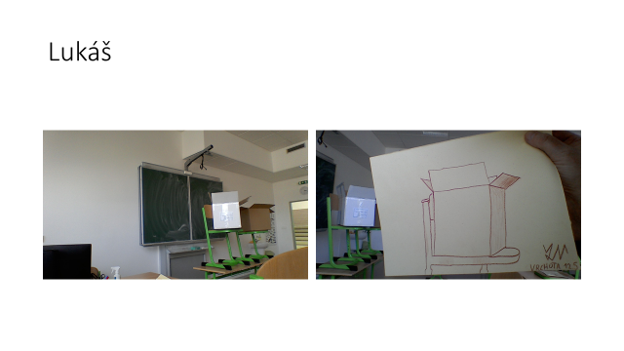

Zpracoval: Mgr. H. Kletečková
Zdroje: vlastní zdroje

